=====================================================================
Code::Blocks
=====================================================================
1）您需要做的第一件事是下载SDL_image标头和二进制文件。您可以在SDL_image网站上找到它们，特别是在http://www.libsdl.org/projects/SDL_image/

由于默认情况下Code :: Blocks随MinGW编译器提供，因此您很可能希望下载MinGW开发库。
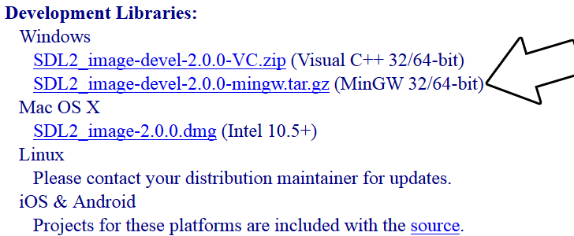
打开gzip存档，应该有一个tar存档。打开tar归档文件，它应该是一个名为SDL2_image-2的文件夹。某事。某事。在该文件夹的旁边，应该有一堆文件夹和文件，最重要的是包含32位库的i686-w64-mingw32和包含64位库的x86_64-w64-mingw32。

2）这很重要：默认情况下，大多数编译器仍会编译32位二进制文​​件，以最大程度地提高兼容性。我们将在本教程集中使用32位二进制文​​件。如果您使用的是64位操作系统，那么这无关紧要，因为我们正在编译32位二进制文​​件，因此我们将使用32位库。

i686-w64-mingw32的内部包括include，lib和bin文件夹，其中包含我们编译和运行SDL应用程序所需的所有内容。将i686-w64-mingw32的内容复制到所需的任何目录中。我建议将其放在一个文件夹中，该文件夹专门用于保存MinGW的所有开发库。对于这些教程，我将其放置在我创建的目录中：C：\ mingw_dev_lib

3）打开您的SDL 2项目并转到项目属性。
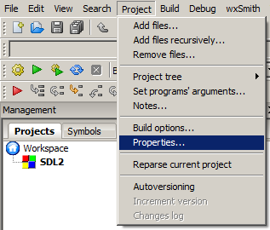
4）现在我们必须告诉Code :: Blocks在刚提取的库文件夹中搜索头文件。转到构建选项。
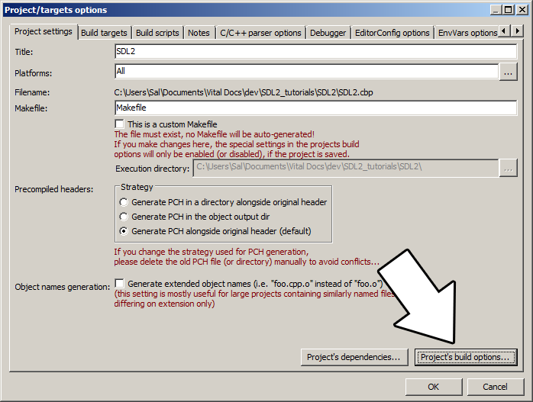
在搜索目录中，我们需要添加一个新的编译器目录。单击添加，从我们提取的文件夹中的包含目录内选择SDL_image文件夹。当它询问您是否要将其作为相对路径时，请说不。现在，Code :: Blocks知道了在哪里可以找到SDL_image头文件。
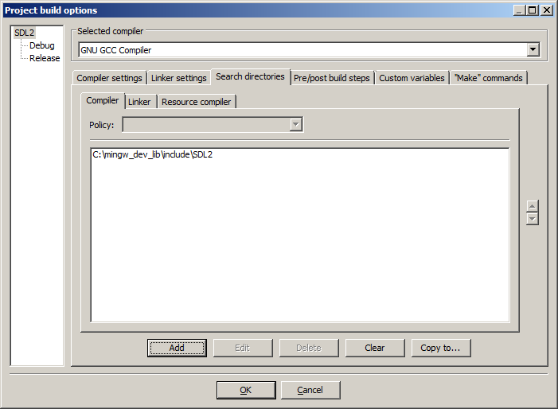
如果在编译器说找不到SDL.h时遇到错误，则意味着您弄乱了这一步。

您可能已经注意到，此处添加的文件夹与SDL 2主设置的文件夹相同。就个人而言，我喜欢将SDL_image，SDL_ttf和SDL_mixer标头和库保留在同一目录中。其他人喜欢将它们分开。如果将扩展库标头放在与SDL 2相同的目录中，则可以跳过此步骤，因为您已经告诉编译器在该目录中查找。如果将它们放在其他位置，则必须执行此步骤，以便编译器将在正确的目录中查找扩展库标头。5）

接下来，我们将告诉Code :: Blocks在我们刚提取的SDL文件夹中搜索库文件。您所要做的就是转到链接器选项卡，然后将我们提取的文件夹中的lib目录添加到链接器搜索目录中。
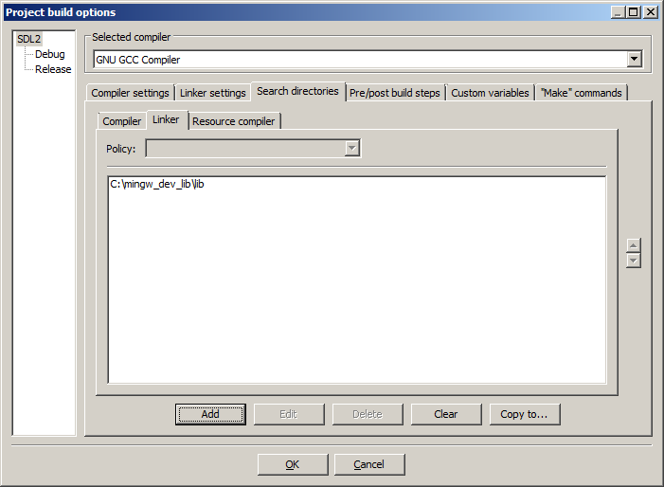
如果在链接器抱怨找不到-lSDL2_image（或-lSDL2_ttf / -lSDL2_mixer）时收到错误，则意味着您弄乱了此步骤。

与以前一样，如果将扩展库的库文件与SDL 2放在同一目录中，则可以跳过此步骤，因为编译器已经在该目录中查找了。6）为了编译SDL 2代码，我们必须告诉编译器针对这些库进行链接。转到链接器设置下并粘贴

-lSDL2_image
进入-lmingw32 -lSDL2main -lSDL2之后的其他链接器选项字段，然后单击“确定”。如果要设置SDL_ttf，则将-lSDL2_ttf放入，并将-lSDL2_mixer 用于SDL_mixer。
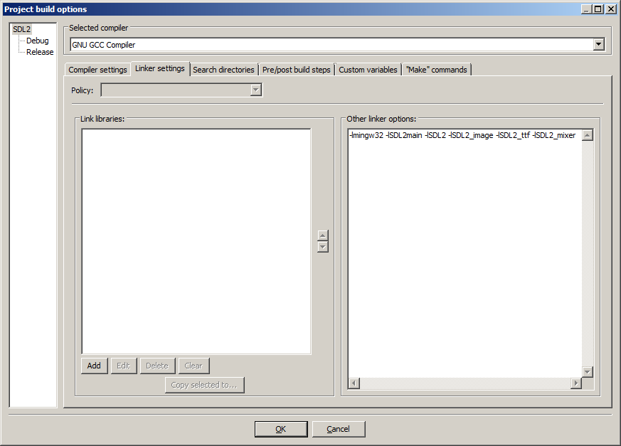
如果在链接器抱怨一堆未定义的引用时遇到错误，则意味着您弄乱了此步骤。

7）与普通SDL一样，操作系统需要在运行时能够找到扩展库的dll文件。

找到找到的SDL 2文件夹，然后从bin文件夹中复制dll文件（如果有多个，则复制所有dll文件），然后将其放在可执行文件运行的位置或系统目录中。C：\ WINDOWS \ SYSTEM32是32位Windows系统目录，而C：\ Windows \ SysWOW64是32位应用程序的64位系统目录。对于这些教程，我假设我们正在制作32位应用程序。如果在运行该程序时抱怨它找不到dll文件，则会出错，这意味着您将这一步骤弄糟了。

8） >现在下载第06课的 源代码。将源文件添加到您的项目中。

现在建立。如果有任何错误，请确保您没有跳过任何步骤。

现在，您已经编译了扩展库，是时候进入本教程的第2部分。
扩展库和加载其他图像格式第2部分：使用SDL_image加载PNG
=====================================================================
Visual Studio
=====================================================================
1）您需要做的第一件事是下载SDL_image标头和二进制文件。您可以在SDL_image网站上找到它们，特别是在http://www.libsdl.org/projects/SDL_image/。

由于默认情况下Code :: Blocks随MinGW编译器提供，因此您很可能希望下载MinGW开发库。
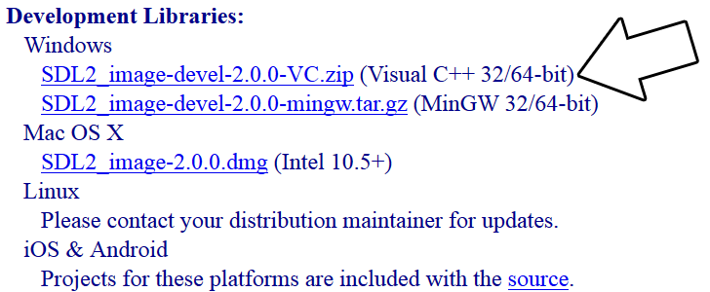
2）打开zip存档，应该有一个文件夹，其中包含名为include的文件夹和另一个名为lib的文件夹。复制文件夹的内容，然后将其放在所需的位置。我建议将它们放在安装SDL的目录中。对于这些教程，我将它们放置在我创建的名为C：\ vs_dev_lib的目录中

。3）打开您的SDL项目，然后转到项目属性。
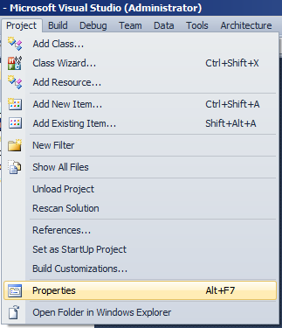
4）现在，我们必须告诉Visual C ++在刚刚提取的SDL扩展包含文件夹中搜索头文件。在“ VC ++目录”菜单中的“配置属性”下，选择“包含目录”字段，单击微小的向下箭头按钮，然后单击“编辑”。
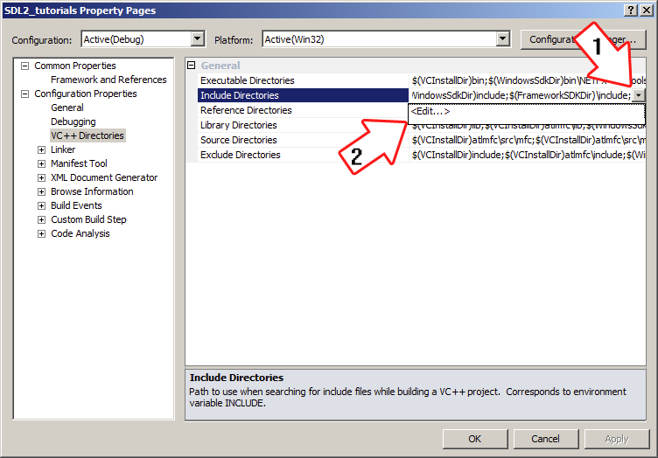
5）单击文件夹图标，然后单击弹出的按钮。
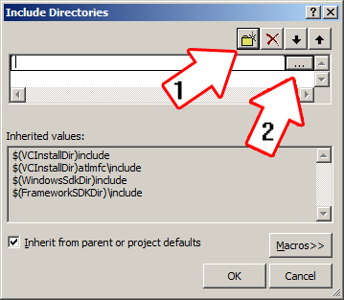
6）现在，找到您提取的SDL_image（或SDL_ttf / SDL_mixer）文件夹，然后选择include文件夹，然后单击OK。
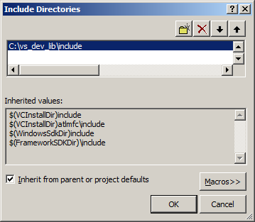

现在，Visual Studio知道了在哪里可以找到头文件。如果出现错误，表明编译器找不到SDL_image.h（或SDL_ttf.h / SDL_mixer.h），则意味着您弄乱了这一步。

您可能已经注意到，此处添加的目录与设置SDL教程中的目录相同。这是因为我覆盖了include目录，因此它同时具有SDL 2的标头和SDL_image / SDL_ttf / SDL_mixer的标头在同一目录中。如果您这样做，则可以跳过此步骤，因为我们的项目已经知道在哪里可以找到头文件。有些人喜欢将其SDL和SDL扩展库保存在不同的目录中，有些人则喜欢将它们保存在同一目录中。你的选择。7）

接下来，我们将告诉Visual C ++在刚刚提取的SDL_image / SDL_ttf / SDL_mixer库文件夹中搜索库文件。选择库目录字段，单击微小的向下箭头按钮，然后单击编辑。
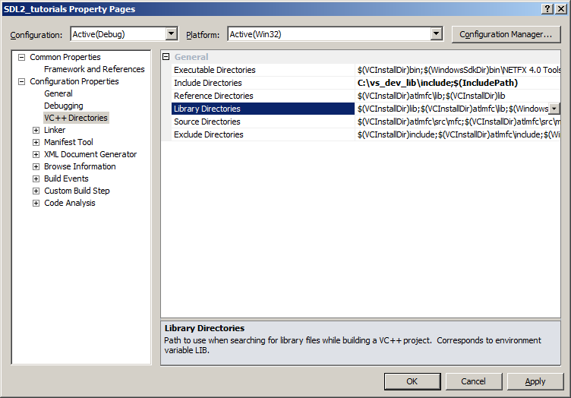
8）单击文件夹图标，然后单击弹出的按钮。
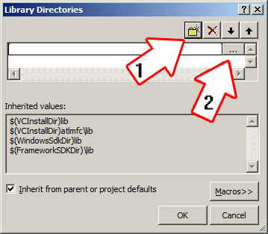
9）现在，找到您提取的lib文件夹，然后选择在其中找到两个文件夹的lib文件夹。有一个用于32位x86架构和用于64位x64架构。
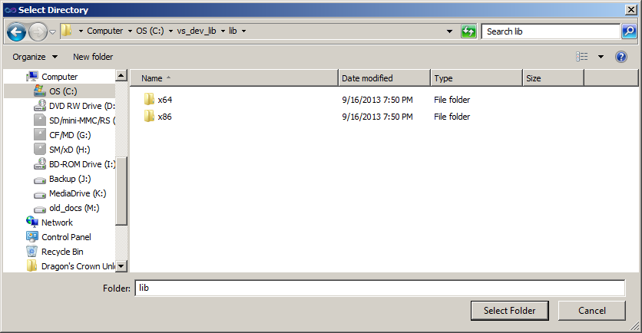
这很重要：大多数编译器默认仍会编译32位二进制文​​件，以最大程度地提高兼容性。我们将在本教程集中使用32位二进制文​​件。如果您使用的是64位操作系统，那么这无关紧要，因为我们正在编译32位二进制文​​件，因此我们将使用32位库。这意味着您需要选择x86文件夹，然后单击“确定”。现在，Visual Studio知道在哪里可以找到库文件。如果您收到错误消息，说明链接器找不到SDL2_image.lib / SDL2_ttf.lib / SDL2_mixer.lib，则表示您错过了此步骤。

像以前一样，您可能会注意到教程01中的lib目录是相同的。同样，这是因为我个人希望将SDL，SDL_image，SDL_ttf和SDL_mixer的库文件放在同一目录中。如果执行此操作，则可以跳过此步骤，因为Visual Studio已经在该位置查找库文件。对于您来说，您将它们放在单独的目录中，则需要告诉Visual Studio在哪里可以找到lib文件。10）为了编译SDL代码，我们必须告诉Visual C ++链接库。转到“输入”菜单中的“链接器”下，编辑其他依赖项。
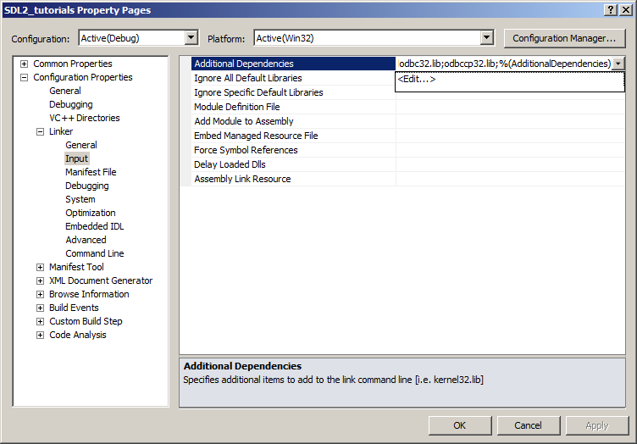
11）现在贴上
SDL2_image.lib
进入其他依赖项字段，然后单击确定。
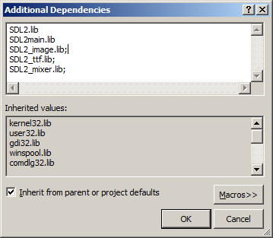
如果要链接SDL_ttf，则应放入SDL2_ttf.lib。如果要链接SDL2_mixer，则应放入。
结果就是放入三个
SDL2_image.lib
SDL2_mixer.lib
SDL2_ttf.lib
现在，Visual Studio知道可以链接到扩展库了。如果编译后出现一堆未定义的参考错误，则意味着您弄乱了这一步。

12）与普通SDL一样，操作系统需要在运行时能够找到扩展库的dll文件。

找到从扩展库中提取的lib文件夹，然后复制所有 dll文件，并将它们放置在项目的工作目录（vcxproj文件所在的目录）中或系统目录中。C：\ WINDOWS \ SYSTEM32是32位Windows系统目录，而C：\ Windows \ SysWOW64是32位应用程序的64位系统目录。对于这些教程，我假设我们正在制作32位应用程序。

13）现在去下载 课程06的来源。将源文件添加到您的项目中。

现在建立。如果有任何错误，请确保您没有跳过任何步骤。

现在，您已经编译了扩展库，是时候进入本教程的第2部分。
扩展库和加载其他图像格式第2部分：使用SDL_image加载PNG
=====================================================================

